令和５年 生体計測学概論 出席票５ １０月２５日
専攻： 学生番号： 氏名：
出席票ファイル名に学生番号と氏名を追記して、
下記アドレスへメールに添付して送って下さい。
hokudaikatoh@gmail.com
以下の単純重ね合わせ法と、フィルタ重畳逆投影法の
シミュレーションを行って下さい。
（出席票の２，３ページ目の返送が困難な人は
出席票の１ページ目の返送だけで結構です。）
プロジェクション（投影像）の意味を 理解できた 理解できない
点広がり関数の意味を 理解できた 理解できない
フィルタ逆投影法FBPの理論を 理解できた 理解できない
畳込み演算の意味を 理解できた 理解できない
逐次近似画像再構成の理論を 理解できた 理解できない

アンケート：

本日の講義内容は
１．よく理解できた

２．理解できなかった内容がある
理解できなかったところを挙げて下さい
意見・感想：

単純重ね合わせ法

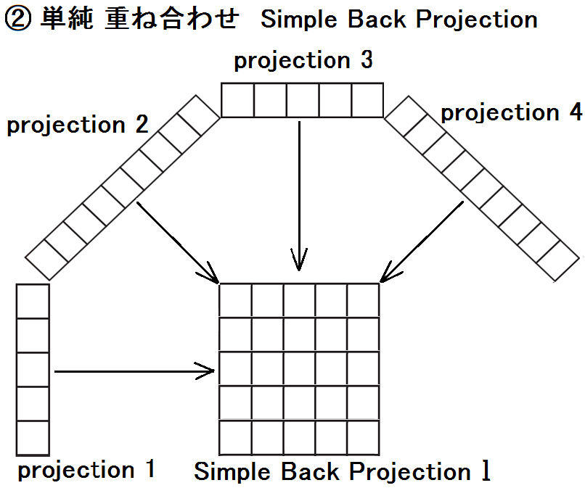
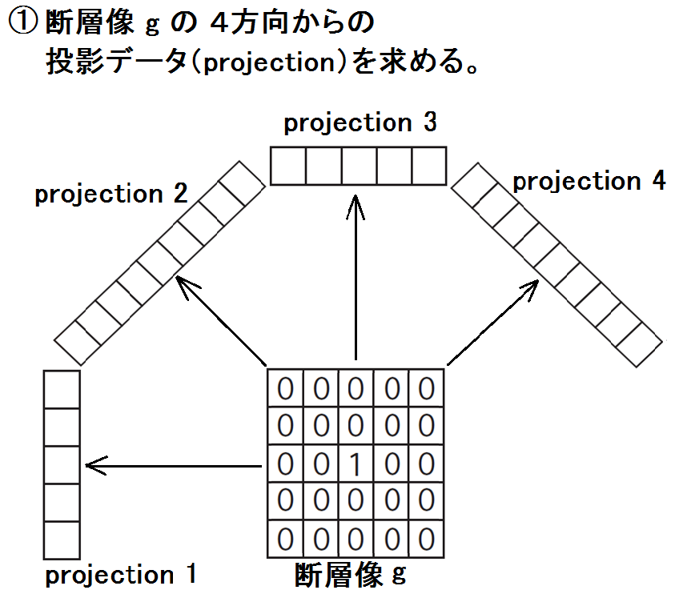
以下の

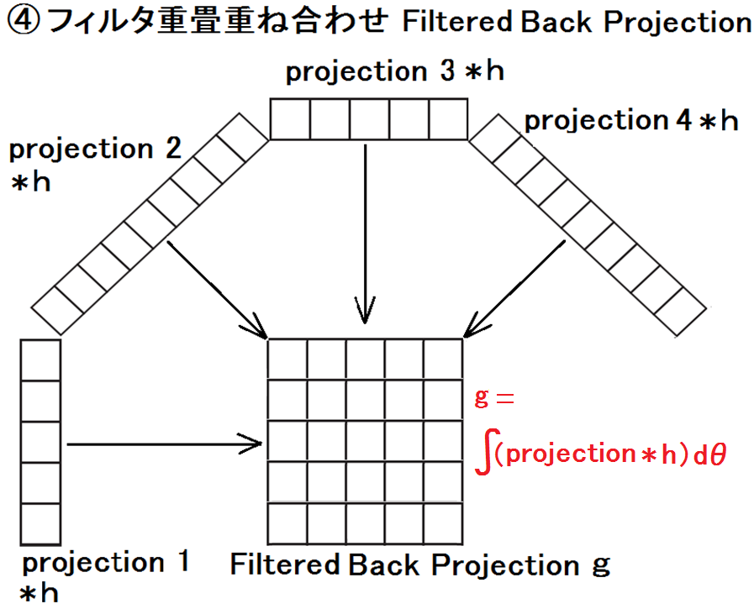
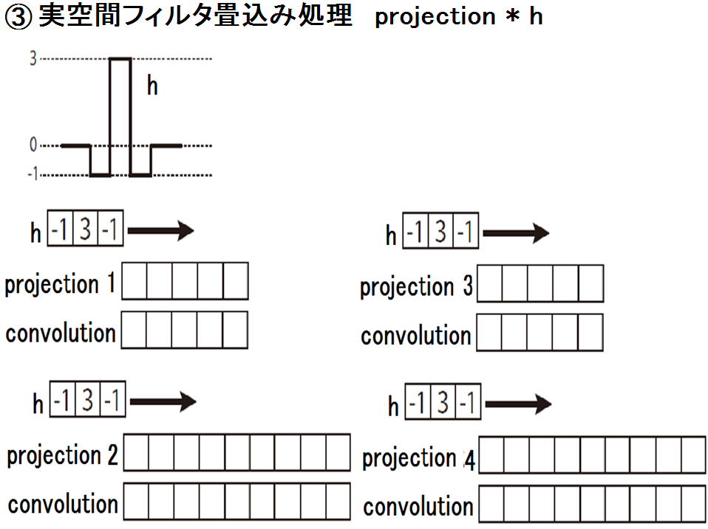

フィルタ重畳逆投影法

